Ступеня Федор Юрьевич 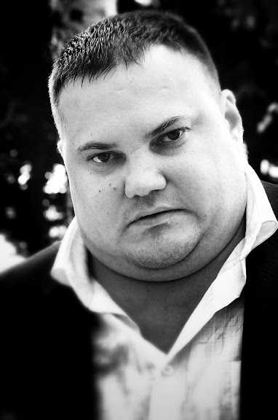
Дата рождения: 13 апрель 1984
Электронная почта: petrosfq@mail.ru
Телефоны: +380671896434 / +380633474621
Skype: petrosfq
Предпочтительный способ связи: Skype
гражданство: Беларусь
Город: Гомель ул. Льва Толстого 15 кв. 134
Пожелания к будущей работе
Должность: Оператор обзвона (активные продажи) /Оператор в чат (поддержка)/Оператор бухгалтер/Переводчик ин. яз (английский)/Телемаркетолог/Администратор-оператор интернет магазина/ Поиск информации «клиентов» в интернете
График работы: полный рабочий день/частичный (удаленно)
Опыт работы:
ЧП. Борачек (оптовая торговля трикотажных изделий)
-1998-2002
ЧП. Ступеня ((я) розничная торговля трикотажных изделий )
-2004-2012
-с 2011-2014 Колл-центр Beeper Оператор об звона (удаленно активные продажи) homework
Должностные обязанности и достижения:
— Поиск и привлечение клиентов
— Работа с клиентской базой и поддержание ее в актуальном состоянии
— Проведение переговоров с клиентами
— Составление коммерческих предложений и заключение договоров
— Поиск подрядчиков и взаимодействие с ними
— Составление планов продаж
— Ведение документооборота в полном объеме
— Составление отчетов по результатам работы
с 2014-2015 работал удаленно а Call центр РоссЮрист обзвон предложение юр услуги ТРЕТЕЙСКАЯ ОГОВОРКА с целью назначить встречу с главным юристом
PS: РАБОТАЛ НА РАЗНЫХ ПРОЕКТАХ «УДАЛЕННО» ПРО ВСЕ ВИДЫ ДЕЯТЕЛЬНОСТИ НАПИСАТЬ ТУТ НЕ ЗАХОТЕЛ ТАК КАК ЭТО УТОМИТЕЛЬНО ДЛЯ ЧИТАТЕЛЯ ПРИ ЛИЧНОЙ БЕСЕДЕ по Skype : petrosfq РАССКАЗАТЬ ДУМАЮ ЭТО БУДЕТ БЫСТРЕЕ И УДОБНЕЕ!!!
Образование:
1996-1999 ПТУ — 13
проф: монтажник радио электроаппаратуры
2004-2010 Киевский Политехнический Институт
проф: международная Экономика и предпринимательство
2010/04-2010/08
курсы IT менеджмент
Профессиональные навыки:
- Владение CRM программами (AmoCRM ; Bitrix24; Skorozvon; MangoOffice; 1C ; OkTell )
-Владение оргтехникой и средствами связи: принтер, ксерокс, телефон, факс, e-mail.
-Знание английского языка (разговорный уровень)
-Умение вести переговоры, строить долгосрочные отношения с клиентами и поставщиками.
-Знание делового этикета, делопроизводства.
-Умение работать с большим объемом информации.
-Хорошее знание иностранных языков : немецкий, английский
-Водительские права В категории
-Быстрая обучаемость
Семейное положение: женат, детей нет
Возможность командировок:
Личностные качества: целеустремленность, коммуникабельность, быстрая обучаемость, ответственность, исполнительность, стрессоустойчивость.
И многое другое вы можете узнать обо мне при личном общении в Skype:petrosfq или Viber +380671896434

